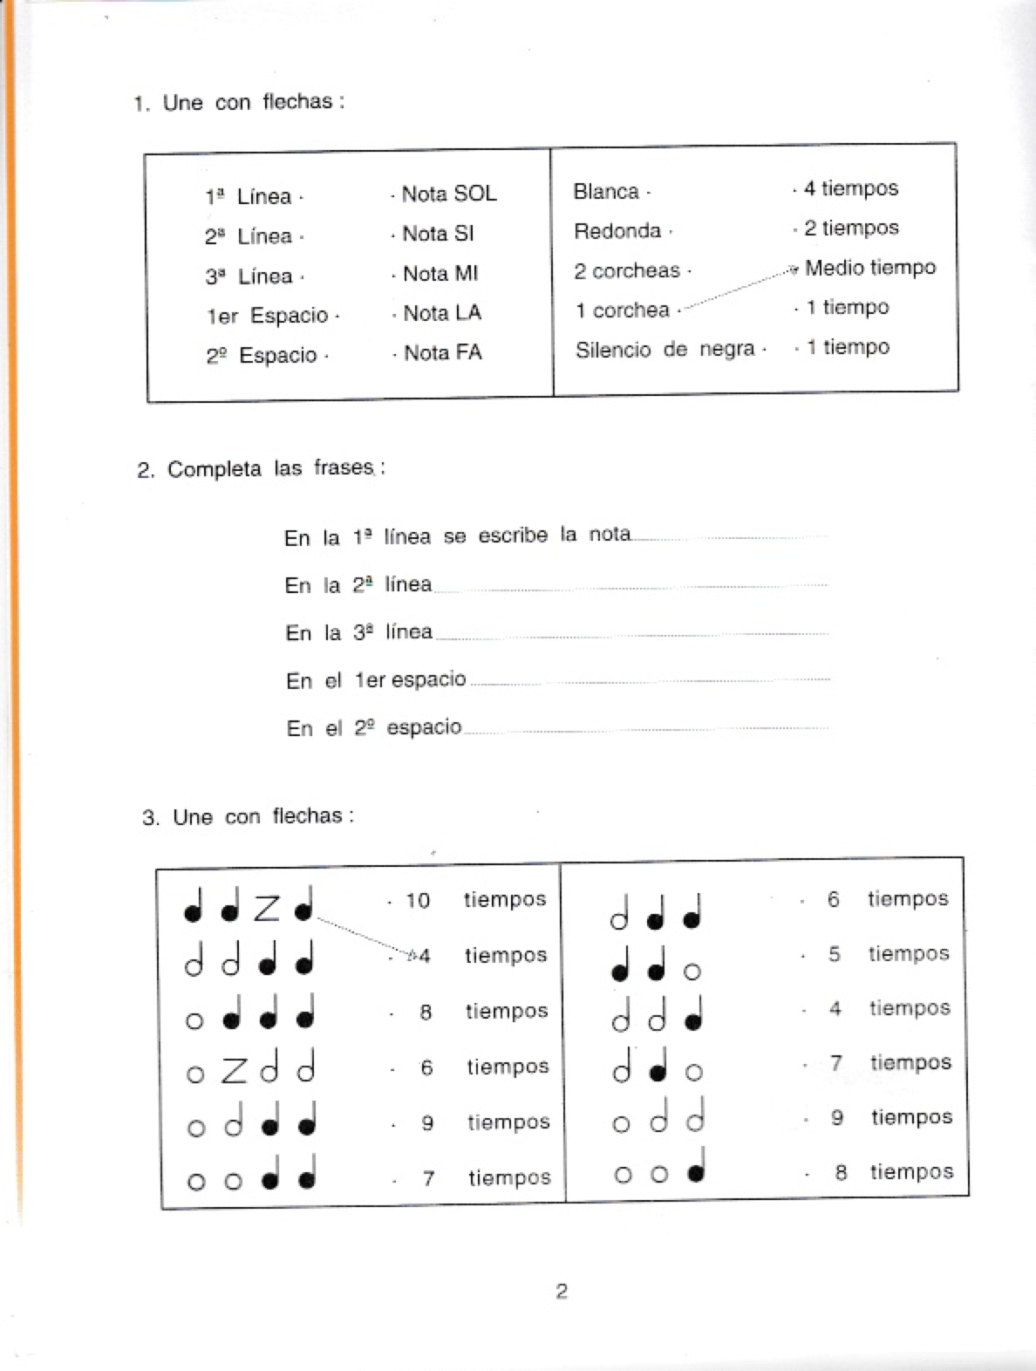
FITXA PER A CINQUÉ

